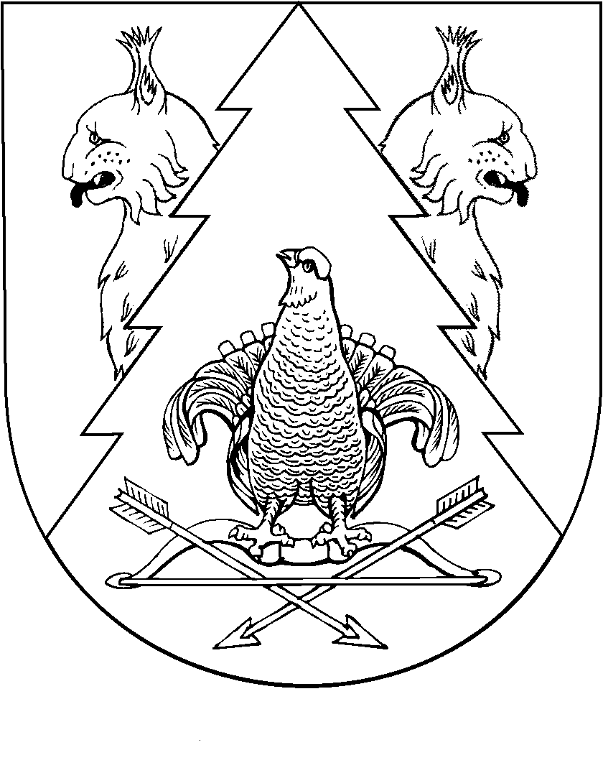
«КИЛЕМАР  МУНИЦИПАЛЬНЫЙ РАЙОН»  МУНИЦИПАЛЬНЫЙ  ОБРАЗОВАНИЙЫН ГЛАВА |  | ГЛАВА МУНИЦИПАЛЬНОГО  ОБРАЗОВАНИЯ  « КИЛЕМАРСКИЙ  МУНИЦИПАЛЬНЫЙ РАЙОН»
ПУНЧАЛ |  | ПОСТАНОВЛЕНИЕ

9 января 2018 года №1

О порядке и условиях предоставления ежегодного дополнительного оплачиваемого отпуска главе администрации муниципального образования «Килемарский муниципальный район» за ненормированный служебный день

В соответствии со статьями 101, 119 Трудового кодекса Российской Федерации и статьей 7 Закона Республики Марий Эл от 3.05.2007 года №25-З «О реализации полномочий Республики Марий Эл в области муниципальной службы» глава муниципального образования «Килемарский муниципальный район»
п о с т а н о в л я е т:

1. Утвердить прилагаемый Порядок и условия предоставления ежегодного дополнительного оплачиваемого отпуска за ненормированный служебный день главе администрации муниципального образования «Килемарский муниципальный район»

2. Контроль за исполнением настоящего постановления оставляю за собой.

Глава муниципального образования
«Килемарский муниципальный район» Н. Сорокин

Утвержден
постановлением главы
муниципального образования
«Килемарский муниципальный район»
от 9 января 2018 г. № 1

ПОРЯДОК И УСЛОВИЯ
ПРЕДОСТАВЛЕНИЯ ЕЖЕГОДНОГО ДОПОЛНИТЕЛЬНОГО
ОПЛАЧИВАЕМОГО ОТПУСКА ЗА НЕНОРИРОВАННЫЙ СЛУЖЕБНЫЙ ДЕНЬ ГЛАВЕ АДМИНИСТРАЦИИ МУНИЦИПАЛЬНОГО ОБРАЗОВАНИЯ «КИЛЕМАРСКИЙ МУНИЦИПАЛЬНЫЙ РАЙОН»

1. В соответствии со статьей 101 Трудовым кодексом Российской Федерации ненормированный рабочий день представляет собой особый режим профессиональной служебной деятельности, в соответствии с которым глава администрации муниципального образования «Килемарский муниципальный район» (далее - глава администрации), может по распоряжению представителя нанимателя при необходимости эпизодически привлекаться к исполнению своих должностных обязанностей за пределами нормальной продолжительности рабочего времени.

2. Ежегодный дополнительный оплачиваемый отпуск за ненормированный рабочий день (далее - дополнительный отпуск) предоставляется в соответствии с настоящим постановлением и трудовым договором.

3. За ненормированный рабочий день сверх ежегодного оплачиваемого отпуска предоставляется дополнительный оплачиваемый отпуск продолжительностью 3 календарных дня.

4. Право на дополнительный отпуск за ненормированный рабочий день возникает независимо от продолжительности профессиональной деятельности в условиях ненормированного рабочего дня.

5. Продолжительность дополнительного отпуска исчисляется в календарных днях. Приходящиеся на период дополнительного отпуска нерабочие праздничные дни в число календарных дней отпуска не включаются.

6. Дополнительный отпуск предоставляется главе администрации сверх основного оплачиваемого отпуска и ежегодного дополнительного оплачиваемого отпуска за выслугу лет с сохранением замещаемой должности и денежного содержания.
Дополнительный отпуск либо суммируется с ежегодным основным и дополнительным оплачиваемым отпуском за выслугу лет, либо может быть предоставлен главе администрации по его заявлению отдельно.

7. В случае переноса либо неиспользования дополнительного отпуска право на указанный отпуск реализуется в порядке, установленном трудовым законодательством Российской Федерации для ежегодных оплачиваемых отпусков.

8. В случаях, когда глава администрации, которому установлен ненормированный рабочий день, переходит с одной работы на другую с разной продолжительностью дополнительного отпуска в пределах органа местного самоуправления, дополнительный оплачиваемый отпуск за ненормированный рабочий день предоставляется ему пропорционально времени, отработанному на должности, дающей право на этот отпуск.

9. При прекращении или расторжении трудового договора выплачивается денежная компенсация за неиспользованный дополнительный отпуск. По письменному заявлению главы администрации неиспользованный дополнительный отпуск может быть предоставлен ему с последующим увольнением.
При увольнении в связи с истечением срока трудового договора дополнительный отпуск с последующим увольнением может предоставляться и тогда, когда время отпуска полностью или частично выходит за пределы срока действия трудового договора.

10. Оплата дополнительных отпусков, предоставляемых главе администрации производится в пределах фонда оплаты труда.

14. Замена дополнительного отпуска главе администрации денежной компенсацией допускается в порядке, определенном статьей 126 Трудового кодекса Российской Федерации.

_________________________________________________

